"Развитие функциональной грамотности на уроках физики"

Под функциональной грамотностью мы понимаем способность человека нормально функционировать в общественной системе отношений, т.е. в своей жизненной среде.

Каждый день в нашей жизни появляются новые технологии (вход в системы по данным биометрии, взвимодействие с органами власти через мобильные приложения, продажа и покупка через интернет платформы) и устройства (банкоматы, автомобили, мобильные телефоны). Все люди сталкиваются с этим, но одни впособны оценить, выбрать, использовать новые устройства, а другие видят в обновлении только проблемы и не видят путей ее решения.

Система социальных отношений постоянно меняется и только человек, который воспринимает эти изменения без стресса, готов учиться новому в течении всей жизни будет успешным. Функциональная грамотность (читательская, математическая, естественно-научная) как раз готовит к жизни в обществе и предполагает, что обучаемый будет:
- Уметь ВОСПРИНИМАТЬ информацию. Понимать и анализировать текст, графики, диаграммы; находить закономерности, причинно-следственные связи)
- Научится ПРИМЕНЯТЬ свои знания на практике.
- Будет выбирать оптимальные способы решения заданий.
- Решать задачи творчески (креативно).

Основой развития функциональной грамотности является осмысленное чтение .
Первоначально это восприятие информации, фактов, затем осмысление, интерпритация.
Не менее важна математическая грамотность:
1. Умение выполнять расчеты сложение, деление, возведение в степень, извлечение корней, решение уравнений.
2. Преобразование выражений (получение производных формул).
3. Понимание графических способов предоставления информации.
Естественно-научная грамотность включает в себя :
- Способность применять знания.
- Способность выявлять проблемы.
- Способность делать выводы, прогнозировать изменения окружающего мира.

Инструментарий для развития функциональной грамотности на уроке физики: тексты учебника, вопросы к текстам, практические задания к текстам, задачи.

Например первое учебное задание по физике предполагает умение отвечать на вопрос, сравнивать, классификацировать. Ученику предлагается выделить из перечисленных понятий: физические величины, физические приборы, явления и представить ответ в виде таблицы.

Вещества | Физические тела | Процессы, явления
Гроза, мяч, линейка, капля воды, песок, золото, радуга и т.д.
Во второй четверти 7 класса ученикам предлагается в начале урока задание на сравнение, анализ:
При изучении явления диффузии, учитель плеснул на доску одеколон, и попросил поднять руки, когда ученики почувствуют запах. Ученики убедились, что те, кто ближе к доске почувствовали запах быстрее. Мишу заинтересовал вопрос: С какой скоростью движутся молекулы одеколона? Он решил измерить скорость протекания диффузии. Как вы думаете: Какие приборы будет использовать Миша? Что он будет измерять? Как он будет рассчитывать скорость протекания диффузии?

Чтобы ответить на эти вопросы ученик должен не только знать названия приборов, но и их назначение, уметь планировать исследование.
Этому учатся при выполнении лабораторных и практических работ в классе.
Программные задания позволяют наблюдать процессы и явления, изучать теорию, проверять законы и формулы, измерять физические величины, исследовать зависимость величин, конструировать простейшие приборы.
Выполнение практических заданий учит школьников воспринимать информацию критически (научно доказывать свое мнение).
Например: Достаточно забавный эксперимент был проведён с пингвинами. На краю
колонии пингвинов на белом снегу расположили кучи белых и красных
камешков. Камешки показались пингвинам очень удобным материалом для
гнёзд, и они начали перетаскивать камешки к своим подругам. Однако
пингвины не любят далеко ходить и использовали любую возможность,
чтобы украсть камешки у своих соседей. В результате камни медленно
перемещались по колонии пингвинов по мере того, как их выкрадывали из
одного гнезда и перекладывали в другое. Экспериментаторы заметили, что
красные камешки были перемещены дальше белых, и сделали вывод, что
пингвины белому цвету предпочитают красный.
Является ли вывод экспериментаторов достаточно обоснованным? Ответ
поясните.

Домашние эксперименты закрепляют у учеников навыки выполнения научного иссследования: (формулировка главного вопроса, цели исследования, гипотеза, планирование и проведение эксперимента, вывод)
Примеры: У вас дома есть кусок хозяйственного мыла, на котором указана его масса. Определите плотность мыла и его вес.
2. Определите расстояние от кабинета до вахты, используя любые приборы.
3. Определить толщину тетрадного листа.

Развитию функциональной грамотности способствуют подобранные к теме урока качественные задачи, предполагающие развернутые ответы
1.Во время пожара из баллона разлился керосин и воспламенился. В вашем распоряжении емкости с водой, брезент, ватное одеяло, словом, то, что оказалось под рукой. Что вы возьмете в качестве средства тушения. Ответ аргументируйте.
2.Почему ящерицы, обитающие в пустыне, часто забираются на верхушки кустарников в полдень? Объясните свое мнение.

Постепенно следует вводить задачи с информацией в графическом виде на сравнение, зависимость между переменными, отношения величин.
1.Рыболовная база «Парусник» предлагает свои услуги на озере Балхаш в
Казахстане для любительской рыбалки. На их сайте вывешен календарь
рыболова, где указано, в какие месяцы года наиболее активно ловится та или
иная рыба.
В какое время лучше ехать на базу, чтобы поймать как можно больше разных
видов рыб?
Какую мирную рыбу невозможно поймать в озере во время подлёдной
рыбалки?
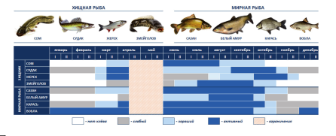
- Поддержание постоянной температуры тела у животного возможно только
при наличии равенства между количеством теплопродукции (получением
тепла) и количеством теплоотдачи (потерей тепла). Теплоотдача возрастает
при понижении температуры окружающей среды и уменьшается при её
повышении. Если разность температур поверхности кожи и окружающей
среды становится равной нулю, теплоотдача с поверхности становится
невозможной. Теплопродукция – это количество тепла, образуемого в
организме животного за определённое время.
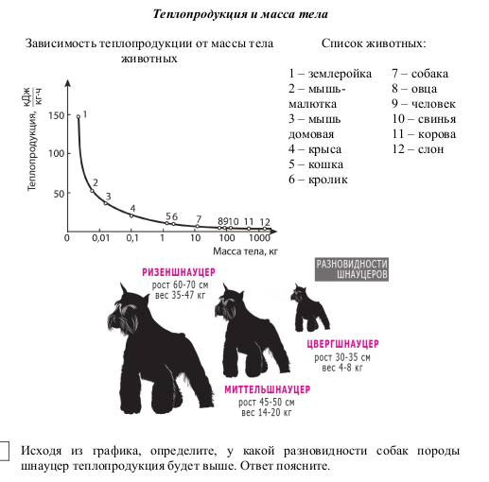
- Антон и отцом строят дом, мальчик после ужина оставил на подоконнике кружку с водой. Когда они с отцом пришли с утра на стройку, то увидели, что вода застыла, ведь ночью был мороз -10 градусов. В каком агрегатном состоянии может быть вода? Что приводит к смене этого состояния? Какой график иллюстрирует условие задачи?
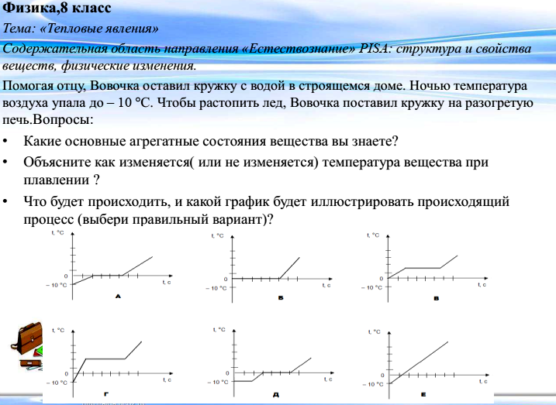

Переходя к расчетным задачам важно формулировать учебные задания с использованием ситуаций из реальной жизни, например:
- Найти массу воздуха в классе.
- Найти свой вес на Земле и Луне.
- Посчитать сколько нужно дров, чтобы вскипятить 1 литр воды.
- Найти свой порог слышимости.
- Рассчитать стоимость работы электроприборов дома.

Общие принципы решения задач в физике очень похожи на те же принципы в геометрии, химии и другмих предметах естественно-математического профиля. Начинаем с прочтения условия задачи. Далее следует записать «дано» и основной вопрос. Перевести значения физических величин в единицы СИ. При необходимости сделать чертеж
Записать формулы, позволяющие найти неизвестную величину. Произвести расчеты и записать ответ в рациональной форме.
Предворяет самостоятельное решение задач разбор примеров решения задач по физике.
Например: Скорость полета почтового голубя 30 м/с. Какой путь пролетает голубь за 3ч полета? Можно ли догнать голубя на автомобиле, имеющем среднюю скорость 60 км/ч?

Формулировки заданий, развивающие функциональную грамотность:
- Придумать рекламу закона, раздела, понятия, явления.
2. Составить задачу по теме.
3. Составить кроссворд по теме.
4. Написать рассказ, стихотворение, эссе.
5. Придумать домашний эксперимент по теме, используя домашние подручные средства.
6. Предложить способ... (экономии электрической или тепловой энергии дома);
7. Исследовать зависимость...
8. Усовершенствовать прибор или техническую установку, например, приборы школьной физической лаборатории (мензурки, весы, реостаты и т.п.).
9. Провести домашние опыты.

В целом учителю для формированию функциональной грамотности школьников важно и на уроке и в домашних заданиях использовать активные формы обучения. Организовывать самостоятельную деятельность учащихся помогают практические задания с информацией в нетекстовом виде с применением схем, таблиц,
графиков, диаграмм; а также перевод текста в схему и наоборот; создание кластера.

Каждый педагог анализирует, отбирает материал к уроку, этот банк задач следует постоянно обновлять, ведь жизнь каждый день меняеттся. Содержание заданий должно быть связано с реальной жизнью, информацию полезно представлятьв графическом виде, развивая мыслителные способности и умения выполнять операции на сравнение, зависимость между переменными, отношения величин.

